«Колесо педагогического баланса» как один из механизмов самоанализа профессиональной компетентности педагога.
Профессиональное воспитание, самообразование и самовыражение – это основные условия для формирования компетентности и авторитета педагога. Профессионализм педагога рассматривается сегодня как условие достижения современного качества образования. «Чуткие, внимательные и восприимчивые к интересам школьников и всему новому учителя – ключевая особенность современной школы», как провозглашает Национальная образовательная стратегия – инициатива «Наша новая школа».
Невольно задаёшься вопросом, как остаться компетентным педагогом в таком быстро меняющемся мире и в условиях постоянно возрастающих требований к профессионализму учителя. Задумываясь над вопросом компетентности, разбираешься в определении основных понятий темы, таких как «компетентность» и «компетенции». Трактовок множество, но остановимся на следующих.
Компетентность - осведомлённость, авторитетность, обладание компетенцией, знаниями, позволяющими судить о чём-либо, качество человека, обладающего всесторонними знаниями; это системное проявление знаний, умений, способностей и личностных качеств, позволяющих успешно решать функциональные задачи, составляющие сущность профессиональной деятельности.
Компетенция - круг вопросов, в которых кто-нибудь хорошо осведомлён, круг чьих-либо полномочий, прав.
Если совсем коротко, то «компетенции» - это требования, а «компетентность» - это проявление этих требований.
В профессиональную компетентность педагога входят:
- предметная компетентность (знания в области специальности);
- надпредметная компетентность;
- профессиональная культура.
В качестве условий для переосмысления собственной профессиональной деятельности педагогов выступают такие профессиональные компетенции:
- методическая;
- исследовательская;
- управленческая;
- коммуникативная;
- образовательная.
«Самым важным явлением в школе, самым поучительным предметом, самым живым примером для ученика является сам учитель. Он - олицетворённый метод обучения, само воплощение принципа воспитания. (А.Дистервег) Таким образом, учителю необходимо постоянно повышать свой уровень, анализируя все аспекты своей деятельности.
Механизмом такого анализа может, на мой взгляд, служить «Колесо жизненного баланса». Этому полезному упражнению достаточно уделить 10 минут своего времени и можно безошибочно определить: над какой областью жизни Вам нужно сосредоточиться, чтобы получить максимальный эффект; какую цель выбрать, чтобы дела начали двигаться во всех остальных областях жизни; каковы истинные причины Вашей неудовлетворённости жизнью(если она есть). Ценность этого инструмента в его наглядности.
Алгоритм применения «Колеса жизненного баланса»
1. Нарисуйте круг. Разделите его на 8 секторов. (Рис.1)
2. Представьте, что этот круг – отражение вашей жизни. Заполните все сектора наиболее значимыми сферами. В каждый сектор впишите по одной из самых важных областей Вашей жизни, например: здоровье, карьера, семья, творчество, друзья (общение), духовное развитие, хобби, деньги, отдых и т.д.
3. У Вас получится 8 важных областей жизни.
4.Оцените, насколько Вы удовлетворены каждой из сфер Вашей жизни на сегодняшний день, поставив оценку от 1 до 10. Где 1 – это полная неудовлетворенность сферой, когда можно сказать: «я абсолютно недоволен!», а 10 – «это всё идеально, лучше просто не бывает!» При этом очень важно, чтобы Вы ставили оценку, исходя из Ваших личных ощущений.
5. Заштрихуйте каждый сектор в соответствии с его оценкой. Теперь Вы можете увидеть, на каком колесе Вы едете в данный момент жизни. Чем оно ровнее, тем в большем балансе находятся все области Вашей жизни.
6. Оцените полученные результаты, обратите внимание, что самые слабые области являются и наиболее потенциальными. Работая над ними, Вы получите самые быстрые результаты и максимальную пользу.
Ознакомившись с этой техникой, я подумала, почему бы не применить её для анализа в профессиональной деятельности, дать название «Колесо профессионального(педагогического) баланса». (Рис.2)

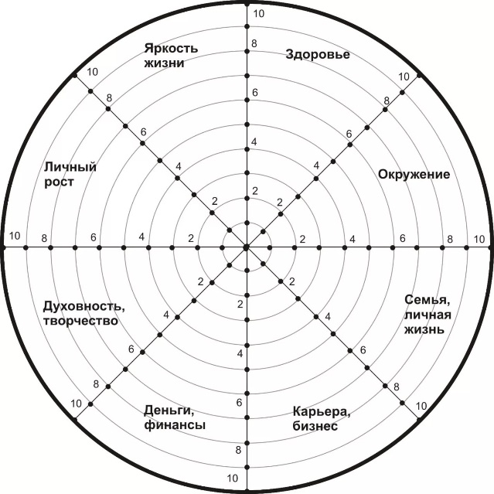 | 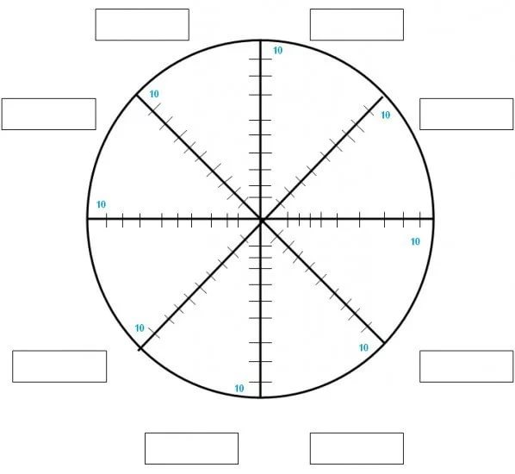
Рис.1 Рис.2
В пустые прямоугольники можно поместить для самоанализа, например:
- Профессиональные качества педагога
- Интерес и любовь к детям
- Увлечённость педагогической деятельностью
- Дисциплинированность
- Психолого-педагогическая деятельность и наблюдательность
- Педагогический такт
- Педагогический оптимизм
- Педагогическое воображение
- Организаторские способности
2.Направления самообразования
- Профессиональное (предмет преподавания)
- Психолого-педагогическое
- Методическое
- Эстетическое
- В области ИКТ-технологий
- В области охраны здоровья
- Политическое
- Языковое
Можно взять и другие аспекты анализа профессиональной сферы деятельности, чтобы затем по итогам наметить пути повышения своей педагогической компетентности. Ведь «как никто не может дать другому того, чего не имеет сам, так не может развивать, воспитывать и образовывать других тот, кто сам не является развитым, воспитанным и образованным». (А.Дистервег)
Применение техники «Колесо профессионального баланса» может помочь держать учителю курс на постоянное стремление к развитию педагогического мастерства, открывать резервы и собственные таланты, новые аспекты роста в профессии, «двигаться на сбалансированном колесе» в своей ежедневной нелёгкой работе, прокладывать пути самосовершенствования и становиться более компетентным в педагогической деятельности.

Шумавицкая И.В,
учитель высшей категории МБОУ СОШ №13
г.Новосибирск

